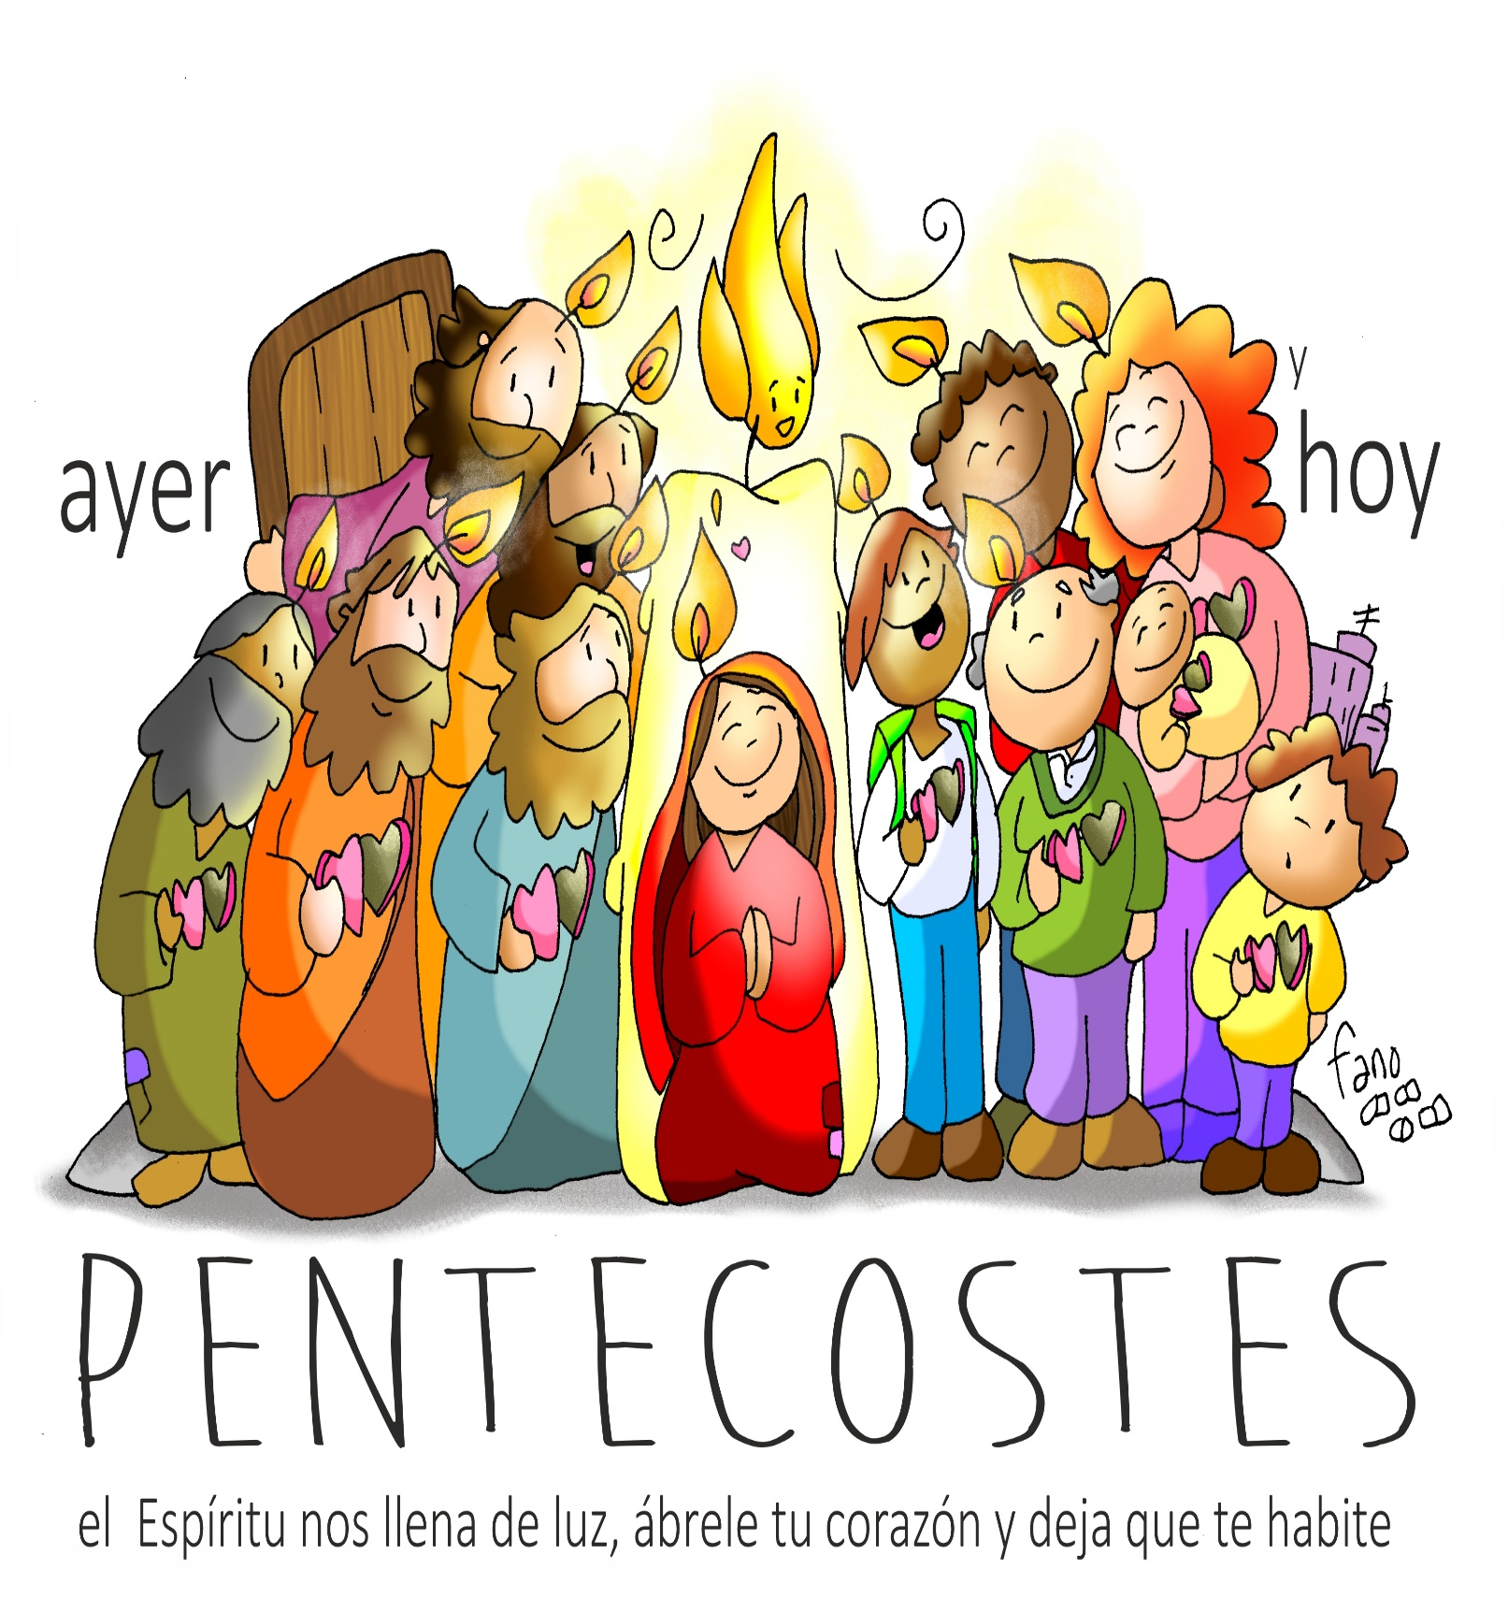

DOMINGO DE PENTECOSTÉS CICLO B

- 19 MAYO 2024 –

“VEN, ESPÍRITU SANTO”

